空中课堂学习操作说明

- 打开继续教育网站www.ayjxjy.com，在打开的页面中部找到用户登录区域，输入用户名和密码，点击“登录”按钮：
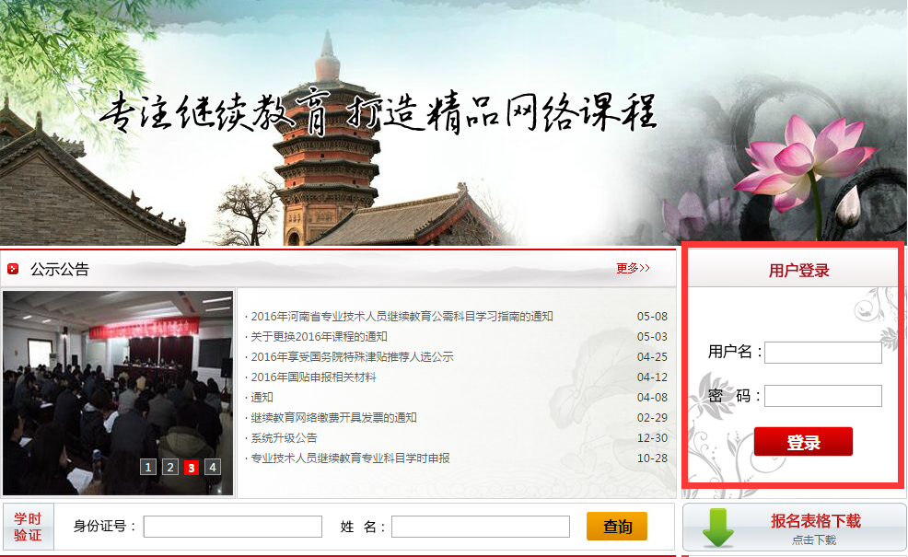

二、登录后点击左侧的“网上学院”：
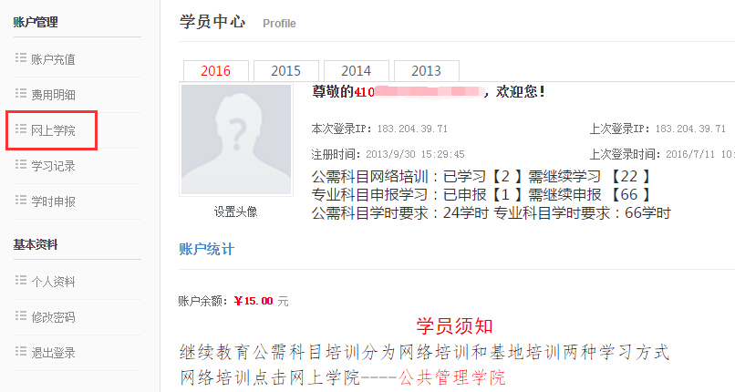

- 在公需科目栏选择“空中课堂”，点击对应右下方的“进入学院”：


四、进入学院后，在2016年度空中课堂界面点击“进入课堂”：
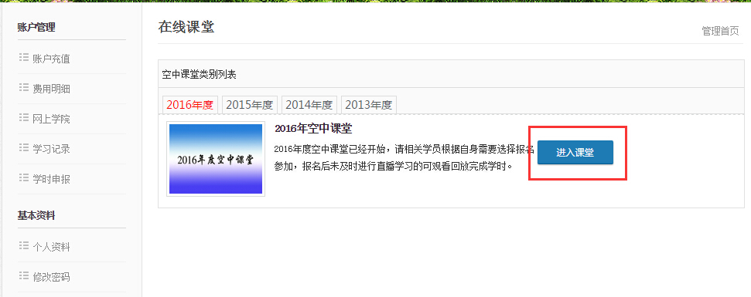

五、看到课程列表后，可自行根据期数选择相关的课程，然后点击“进入课堂”：
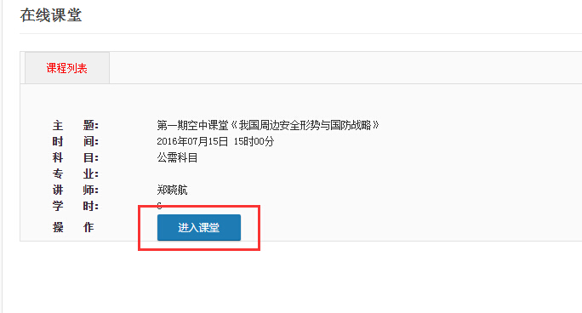
六、进入到所选课程列表后，看清页面上有关课程的信息，点击“报名”：
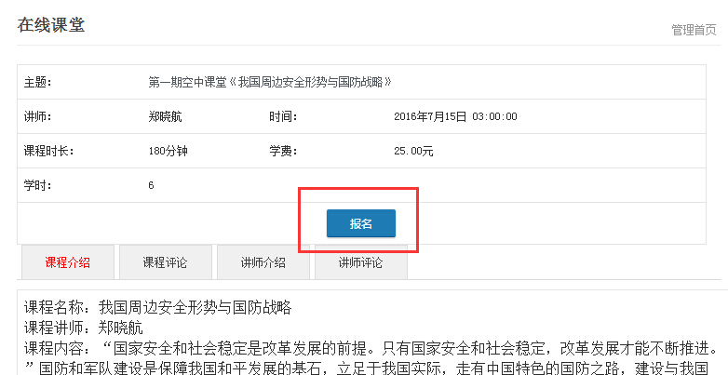

七、弹出报名提示框，确定报名点击“是”：
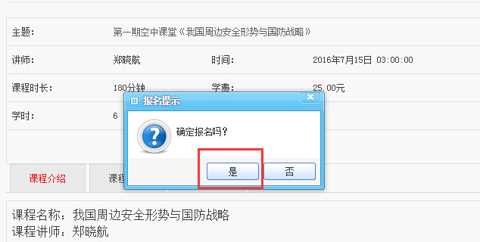

八、点击“确定”：
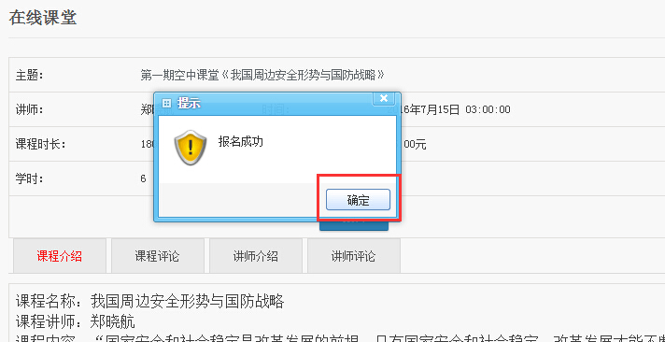

九、报名成功后，学员可在本课程开始讲课后点击学习记录页面中的“学习”：
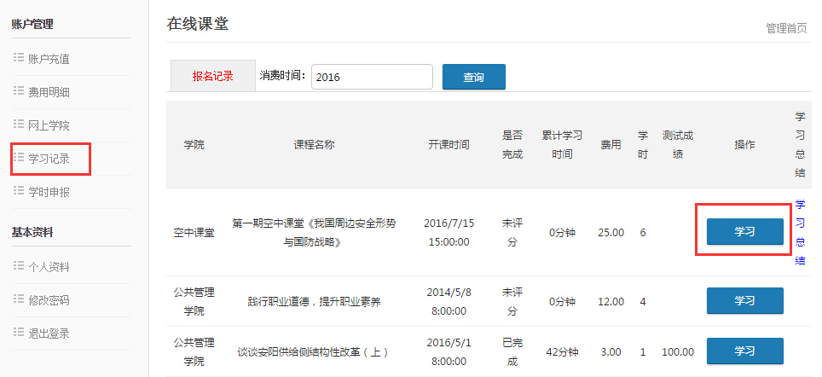

十、出现以下页面的情况，表示页面正在缓冲中，学员耐心等待即可：


十一、选择学习完成的课程，点击后面的“学习总结”，在页面下方弹出的书写框，输入总结内容后点击“提交”按钮：
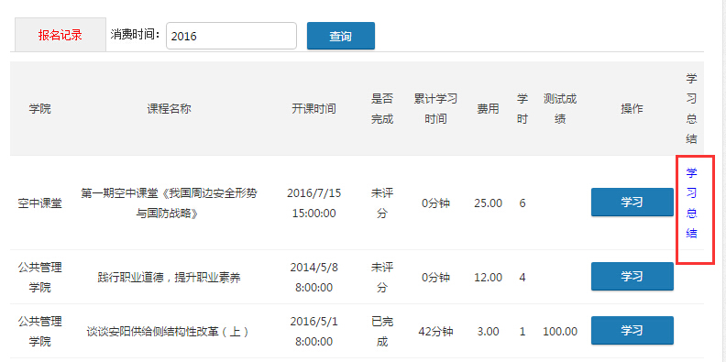

学习总结审核说明

- 空中课堂学习结束后，需要写学习总结。学习总结可以在后期进行补写。
- 学员提交学习总结后后，需工作人员对内容、字数等进行审核，审核周期一般为3——5个工作日，请学员耐心等待。
- 学习总结字数要求：200——400字。
- 学习总结内容要求：学员学习后的切实感受、心得体会。

空中课堂观看回放说明

- 没有及时进行直播学习的学员，可在后期观看回放学习。
- 直播完成后，视频信息需要进行加工处理，需要在直播完成后2---4天后才能看回放。

